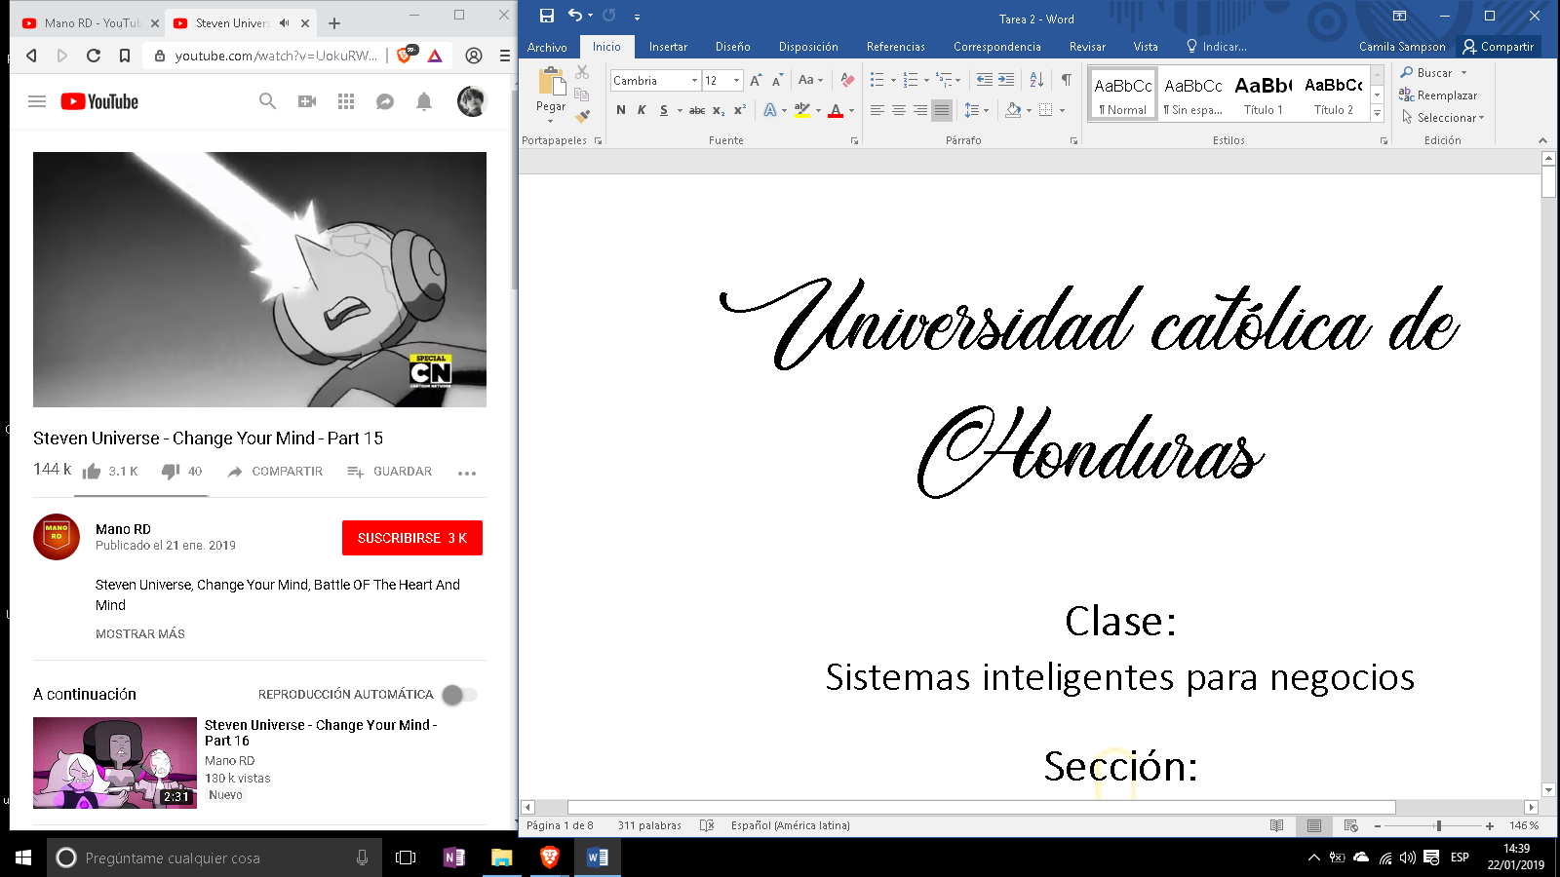

**Clase:**

Programación orientada a objetos

**Sección:**

1001

**Catedrático:**

Ing. Héctor Sabillon

**Asignación:**

Proyecto aplicación móvil II parcial

**Alumna:**

Camila Gisselle Sampson Rubio

**Número de cuenta:**

0318-2000-00908

**12/11/2019**

**Siguatepeque, Comayagua**



Contenido

CONTENIDO 3

ANDROID STUDIO 3

KOTLIN 5

JSON 6

API 7

Ejemplos de uso de las API web 7

API A UTILIZAR 8

Manual de técnico 9

Vista general del proyecto 10

Manifest 11

Api Response 12

Main Activity y Home 13

Network 15

Drawable 16

Layout 18

Values 23

Build.gradle 26

Manual de Usuario 27

TABLA DE ILUSTRACIONES

Figure 1 - The cat API 8

Figure 2 - Vista general del programa 11

Figure 3 - Android Manifest 11

Figure 4 - Api Response 12

Figure 5 - Main Activity Clase 13

Figure 6 - Activity Home 14

Figure 7 - Clase Network 15

Figure 8 - Imagen por defecto 17

Figure 9 - Logo Splash 17

Figure 10 - Splash screen - Main Activity 19

Figure 11 - Layout Home 22

Figure 12 - Paleta de colores 23

Figure 13 - Strings utilizados en la app 24

Figure 14 - Implementación de dependencias 26

Figure 15 - Pantalla Inicial 27

Figure 16 - Pantalla principal de la aplicación 28

# CONTENIDO

## ANDROID STUDIO

Android Studio es el entorno de desarrollo integrado oficial (IDE) para el desarrollo de aplicaciones de Android. Se basa en IntelliJ IDEA, un entorno de desarrollo integrado de Java para software e incorpora sus herramientas de edición y desarrollo de código.

Para admitir el desarrollo de aplicaciones dentro del sistema operativo Android, Android Studio utiliza un sistema de compilación basado en Gradle, emulador, plantillas de código e integración de Github. Cada proyecto en Android Studio tiene una o más modalidades con código fuente y archivos de recursos. Estas modalidades incluyen módulos de aplicaciones de Android, módulos de biblioteca y módulos de Google App Engine. Android Studio utiliza una función Instant Push para enviar cambios de código y recursos a una aplicación en ejecución. Un editor de código ayuda al desarrollador a escribir el código y ofrece la finalización, refracción y análisis del código. Las aplicaciones creadas en Android Studio se compilan en el formato APK para su envío a Google Play Store.

El software se anunció por primera vez en Google I / O en mayo de 2013, y la primera versión estable se lanzó en diciembre de 2014. Android Studio está disponible para plataformas de escritorio Mac, Windows y Linux. Reemplazó a las Herramientas de desarrollo de Android Eclipse (ADT) como IDE principal para el desarrollo de aplicaciones de Android. Android Studio y el Kit de desarrollo de software se pueden descargar directamente de Google.

**Características de Android Studio**

* Excelente Estructura. Anteriormente con Eclipse, se llegaba a tener ciertos problemas con lo que es la estructura, el orden y el diseño en cómo se acomodaban las cosas en el panel de desarrollo. Sin embargo, con Android Studio, tendremos a nuestra disposición, una estructura simple y organizada para llevar a cabo la elaboración de proyectos de cualquier tamaño.
* Es Robusto. Algo que debemos aceptar, comparando Eclipse con Android Studio, es que eta última tiene un ambiente mucho más robusto. Incluso a simple vista pareciera una herramienta sumamente compleja y difícil de utilizar. Sin embargo, una vez que estás trabajando con ella, te das cuenta que lo robusto solo es para darle personalidad, pues Android Studio es sumamente intuitiva, simple y fácil.
* Excelente Visualización. Seguramente te ocurre, que estás en medio desarrollo y te gustaría ver un demo de cómo va quedando todo. Pues con Android Studio esto es una gran posibilidad. Tendremos a nuestra disposición, la función de visualización en vivo, con la cual podremos ver el aspecto del diseño de nuestra aplicación en pleno desarrollo, algo que sin duda será de gran ayuda para todos.
* Usa Plantillas. No creas que se trata de plantillas como las que utilizan los gestores de contenido. Android Studio cuenta con plantillas para el diseño de diversos elementos. Como un buen ejemplo, te pongo los mapas. Siempre habrá una plantilla prediseñada para lo que pueda llegar a ser la inserción de un mapa, por lo tanto, en este aspecto superficial, pues simplemente no te deberás preocupar.
* Fácil Creación de Apps. Algo que debemos valorar en grande manera, con el entorno de Android Studio, es que es realmente fácil la creación de proyectos, los cuales posteriormente pueden ser ejecutados en cualquier dispositivo que cuente con el sistema operativo de android. Esta es otra de sus excelentes ventajas, dejando de lado la posible complejidad que para muchos era Eclipse.
* Permite usar Emuladores. Por si pensabas que ya lo habías visto todo con Android Studio. Ahora también podrás disfrutar de la utilización de emuladores. Con estos, podrás ver a detalle el funcionamiento en tiempo real, de tus aplicaciones en desarrollo y te permitirán comprobar que tus aplicaciones creadas se pueden ejecutar correctamente y sin problema alguno o si bien, necesitan meterse a consola nuevamente.
* Estas son solamente algunas de las características, que ahora como desarrolladores podremos disfrutar en el ambiente de desarrollo de aplicaciones para Android, pero por si fuera poco hay algo mucho más excelente que seguramente muchos agradecerán y se trata de la multicompatibilidad con los sistemas operativos de escritorio.

## KOTLIN

Kotlin es un lenguaje de programación de uso general estáticamente tipado con inferencia de tipos. Es ampliamente utilizado para desarrollar aplicaciones de Android. Kotlin está diseñado para interactuar completamente con Java, y la versión JVM de su biblioteca estándar depende de la Biblioteca de clases Java, pero la inferencia de tipos permite que su sintaxis sea más concisa. Kotlin apunta principalmente a la JVM pero también compila a JavaScript o código nativo. Kotlin está patrocinado por JetBrains y Google, a través de la Fundación Kotlin.

Ahora, profundicemos en este artículo y conozca las diversas características únicas del lenguaje de programación Kotlin.

**Características de Kotlin**

La razón de la popularidad de Kotlin se debe a las características únicas que posee. Pasemos ahora a los detalles de las diversas funciones.

* Conciso: Kotlin es más conciso que Java y necesitaría escribir aproximadamente un 40% menos de líneas de código en comparación con Java.
* Interoperabilidad: el lenguaje de programación Kotlin es altamente interoperable con Java. Nunca enfrentará ninguna dificultad al usar Kotlin en un proyecto Java.
* Rico en funciones: Kotlin proporciona varias funciones avanzadas, como sobrecarga del operador, expresiones Lambda, plantillas de cadenas, etc.
* Fácil: Kotlin es un lenguaje de programación fácil de aprender. Si proviene de un entorno Java, le resultará fácil aprender Kotlin.
* Menos propenso a errores: como he mencionado antes, Kotlin es un lenguaje de programación estáticamente tipado, que le permite detectar errores en tiempo de compilación, ya que los lenguajes de programación estáticamente tipados verifican en tiempo de compilación.

Entonces, estas son algunas de las características que se suman a la popularidad del lenguaje de programación Kotlin. Ahora echemos un vistazo a las diversas plataformas en las que escribe y desarrolla sus aplicaciones Kotlin.

## JSON

**¿Qué es el JSON?**

La notación de objetos JavaScript (JSON) es una forma de almacenar información de manera organizada y fácil. Los datos deben estar en forma de texto cuando se intercambian entre un navegador y un servidor. Puede convertir cualquier objeto JavaScript en JSON y enviar JSON al servidor.

También puede convertir cualquier JSON recibido del servidor en objetos JavaScript. Ayuda a trabajar con los datos como objetos JavaScript, sin análisis y traducciones complicados. Ahora que sabe qué es JSON, avancemos y veamos por qué necesitamos usarlo y cuáles son las diferentes ventajas de usar JSON.

**¿Por qué usamos JSON?**

JSON es ligero y fácil de usar en comparación con otras opciones de intercambio de datos abiertos. Sin embargo, esa no es la única razón por la que debe usarlo para su integración API. Se prefiere sobre otras opciones debido a las siguientes ventajas:

Menos detallado: tiene un estilo más compacto en comparación con XML. Esto lo hace más legible. El enfoque ligero de JSON puede realizar mejoras significativas mientras se trabaja con sistemas complejos.

Más rápido: el proceso de análisis de software XML es más lento que JSON. Esto se debe a que las bibliotecas de manipulación DOM requieren más memoria para manejar archivos XML grandes. JSON, por otro lado, usa menos datos, lo que reduce el costo y aumenta la velocidad de análisis.

## API

Una API (siglas de ‘Application Programming Interface’) es un conjunto de reglas (código) y especificaciones que las aplicaciones pueden seguir para comunicarse entre ellas: sirviendo de interfaz entre programas diferentes de la misma manera en que la interfaz de usuario facilita la interacción humano-software.

Las API pueden servir para comunicarse con el sistema operativo (WinAPI), con bases de datos (DBMS) o con protocolos de comunicaciones (Jabber/XMPP). En los últimos años, por supuesto, se han sumado múltiples redes sociales (Twitter, Facebook, Youtube, Flickr, LinkedIn, etc) y otras plataformas online (Google Maps, WordPress…), lo que ha convertido el social media marketing es algo más sencillo, más rastreable y, por tanto, más rentable.

Las API son valiosas, ante todo, porque permiten hacer uso de funciones ya existentes en otro software (o de la infraestructura ya existente en otras plataformas) para no estar reinventando la rueda constantemente, reutilizando así código que se sabe que está probado y que funciona correctamente. En el caso de herramientas propietarias (es decir, que no sean de código abierto), son un modo de hacer saber a los programadores de otras aplicaciones cómo incorporar una funcionalidad concreta sin por ello tener que proporcionar información acerca de cómo se realiza internamente el proceso.

### Ejemplos de uso de las API web

Los desarrolladores de un programa cualquiera para Windows que se conecte a Internet no necesitan incluir en su código las funciones necesarias para reconocer la tarjeta de red, por ejemplo: basta una ‘llamada’ a la API correspondiente del sistema operativo.

Las plataformas relacionadas con Twitter, sean las de búsqueda y filtrado de menciones como Topsy, o las de gestión de tuits como Hootsuite, pueden hacer uso de la capacidad de procesamiento de los servidores de Twitter.

Los webmasters pueden incluir en sus webs de forma automática productos actualizados de Amazon o eBay, permitiendo iniciar el proceso de compra desde su web. O quizá te permiten identificarte con Facebook Connect, ahorrándose así el complejo proceso de gestión de usuarios (y evitando al internauta tener que registrarse en una web más). Igualmente, los botones de “+1” de los blogs son llamadas a la API de Google.

En definitiva, podemos ver el uso de las API como una ‘subcontratación’ de funciones. Por supuesto, esta subcontratación impone condiciones al subcontratante: algunos sitios como Twitter o eBay limitan el número de llamadas que un determinado software o web pueden hacer a su API en un determinado período de tiempo (por minuto, hora o día) antes de tener que pagar una licencia.

## API A UTILIZAR

Para el proyecto se estará usando “The cat API” la cual es una API de servicio público todo sobre gatos, de uso gratuito para hacer aplicaciones, sitios web o servicios.

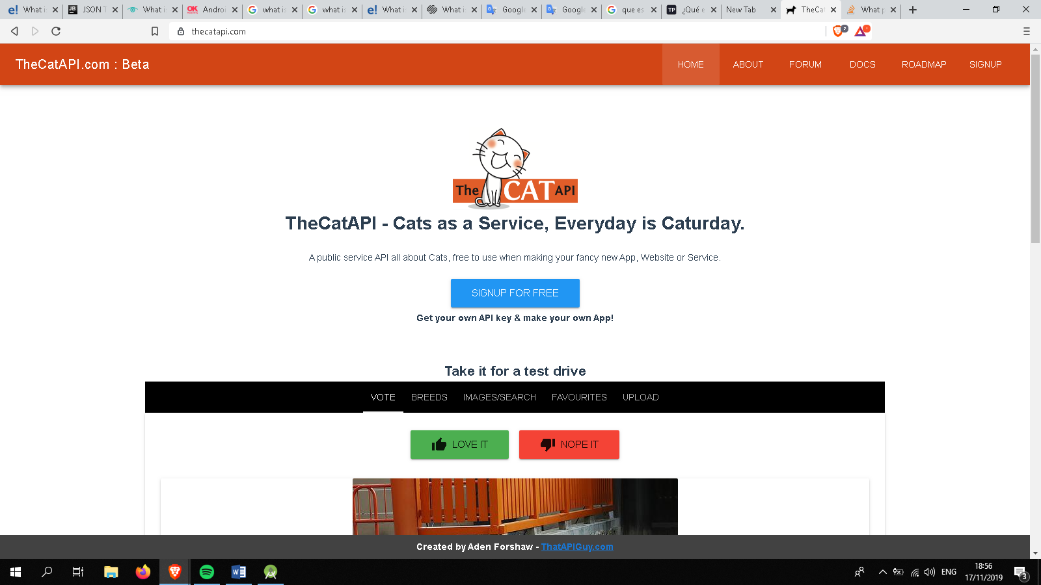

Figure 1 - The cat API

# Manual de técnico

## Vista general del proyecto

Manifest

ApiResponse

Main Activity y Home

Network

Build.gradle

Values

Layout

Drawable

Figure 2 - Vista general del programa

## Manifest

Situado en la raíz de nuestras aplicaciones como AndroidManifest.xml, es un archivo de configuración donde podemos aplicar las configuraciones básicas de nuestra app. Su configuración puede realizarse a través de una interfaz gráfica, pero es recomendable conocer la sintaxis ya que en muchas ocasiones será más fácil y rápido hacerlo desde el propio xml. El Android Manifest está situado en la raíz de cada aplicación, en el siguiente enlace puedes conocer mejor la estructura de las aplicaciones Android.

En este Manifest agregaremos permisos que nos permitirán acceder con nuestra aplicación a internet.

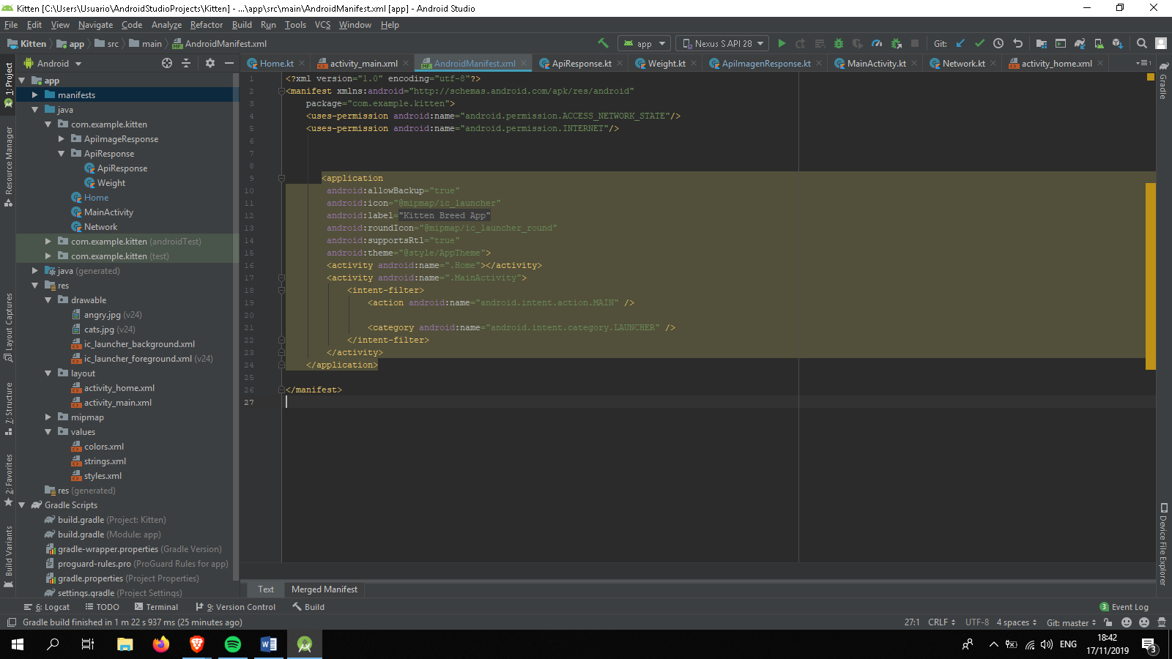

Figure 3 - Android Manifest

## Api Response

Paquete de Api Response, en este paquete se guardarán las clases que como el nombre indica contienen las variables que serán necesarias para utilizar nuestra API.

Figure 4 - Api Response

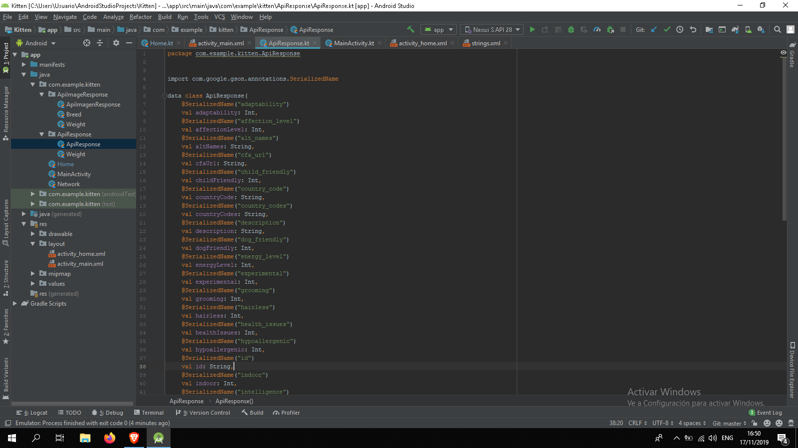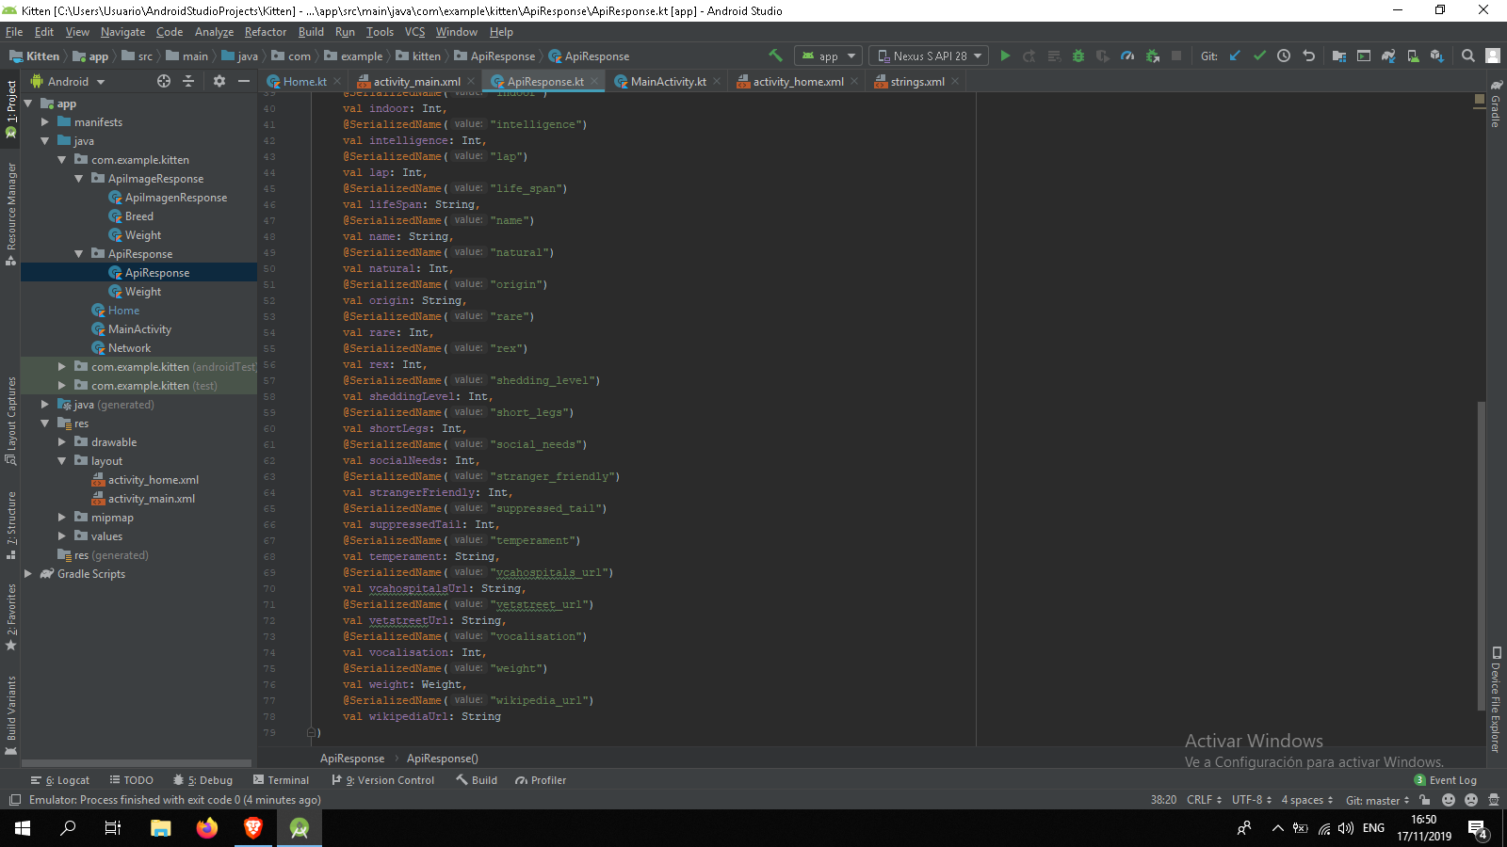

## Main Activity y Home

Home y Main Activity son las clases encargadas del comportamiento de las dos pantallas de nuestro programa.

1. Main Activity

Nuestro Main Activity al ser la que inicia la aplicación la estaremos usando como una pantalla splash, la cual es una pantalla que mostrara el logo de la empresa desarrolladora o la misma aplicación por unos segundos para luego pasar a la pantalla principal de la aplicación.

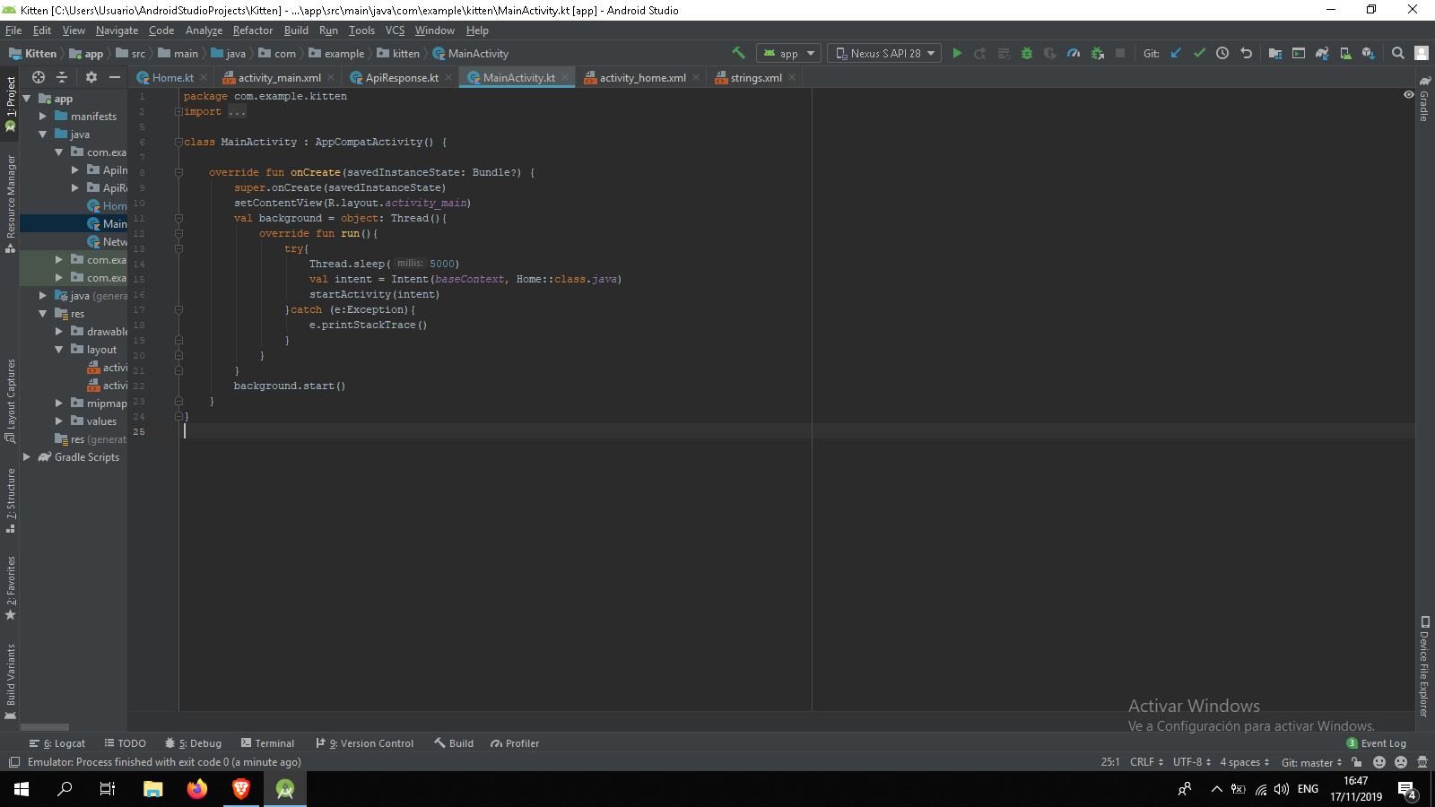

Figure 5 - Main Activity Clase

1. Home

Nuestra clase home servirá para incluir las funciones que serán necesarias para el funcionamiento de la aplicación.

Figure 6 - Activity Home

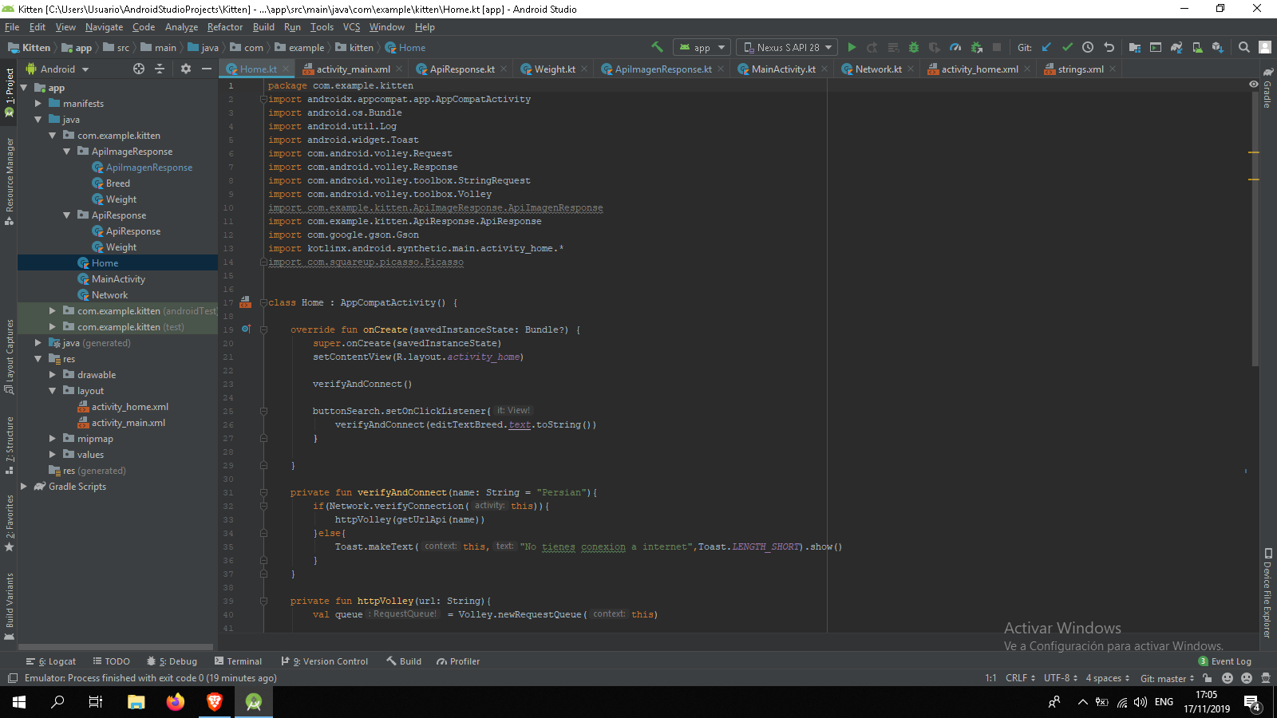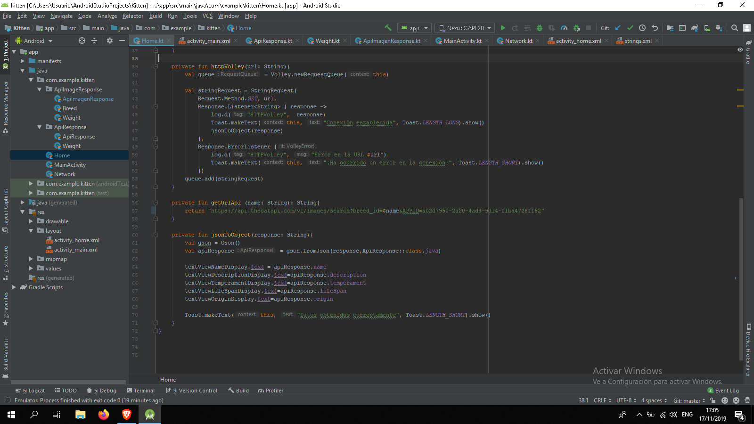

## Network

Android permite que su aplicación se conecte a Internet o cualquier otra red local y le permite realizar operaciones de red.

Un dispositivo puede tener varios tipos de conexiones de red. Este capítulo se centra en el uso de una conexión de red Wi-Fi o móvil.

Aquí entra la clase Network que se encarga de crear este puente de conexión a internet para la aplicación.

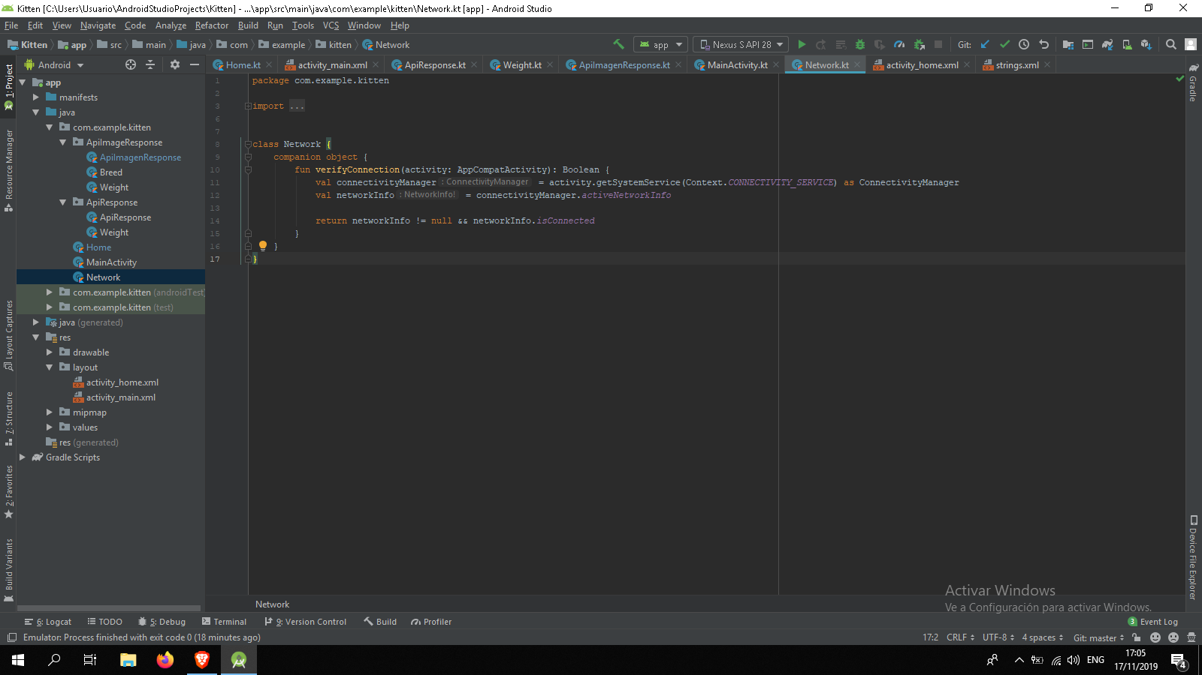

Figure 7 - Clase Network

## Drawable

Un recurso dibujable es un concepto general para un gráfico que se puede dibujar en la pantalla y que puede recuperar con API como getDrawable(int) o aplicar a otro recurso XML con atributos como android:drawable y android:icon . Hay varios tipos diferentes de elementos dibujables:

* Bitmap File

Un archivo gráfico de mapa de bits ( .png , .jpg o .gif ). Crea un BitmapDrawable. Archivo de nueve parches. Un archivo PNG con regiones extensibles para permitir el cambio de tamaño de la imagen en función del contenido (9.png).

* Lista de capas

Un Drawable que gestiona una serie de otros Drawables. Estos se dibujan en orden de matriz, por lo que el elemento con el índice más grande se dibuja en la parte superior.

* Lista de estados

Un archivo XML que hace referencia a diferentes gráficos de mapa de bits para diferentes estados (por ejemplo, para usar una imagen diferente cuando se presiona un botón).

* Lista de niveles

Un archivo XML que define un sorteo que gestiona varios Drawables alternativos, cada uno con un valor numérico máximo.

* Transition Drawable

Un archivo XML que define un elemento extraíble que puede fundirse en forma cruzada entre dos recursos extraíbles.

* Recuadro dibujable

Un archivo XML que define un dibujable que inserta otro dibujable por una distancia especificada. Esto es útil cuando una Vista necesita un fondo dibujable que sea más pequeño que los límites reales de la Vista.

* Clip dibujable

Un archivo XML que define un dibujo que recorta otro dibujo basado en el valor de nivel actual de este dibujo.

* Escala dibujable

Un archivo XML que define un dibujo que cambia el tamaño de otro dibujo en función de su valor de nivel actual.

* Forma dibujable

Un archivo XML que define una forma geométrica, incluidos colores y degradados.

Aplicando esto en nuestro paquete Drawable utilizaremos las imágenes “Angry” y “Cats”, la primera siendo el logo que aparecerá en nuestra splash screen y la segunda la imagen por defecto de la aplicación.

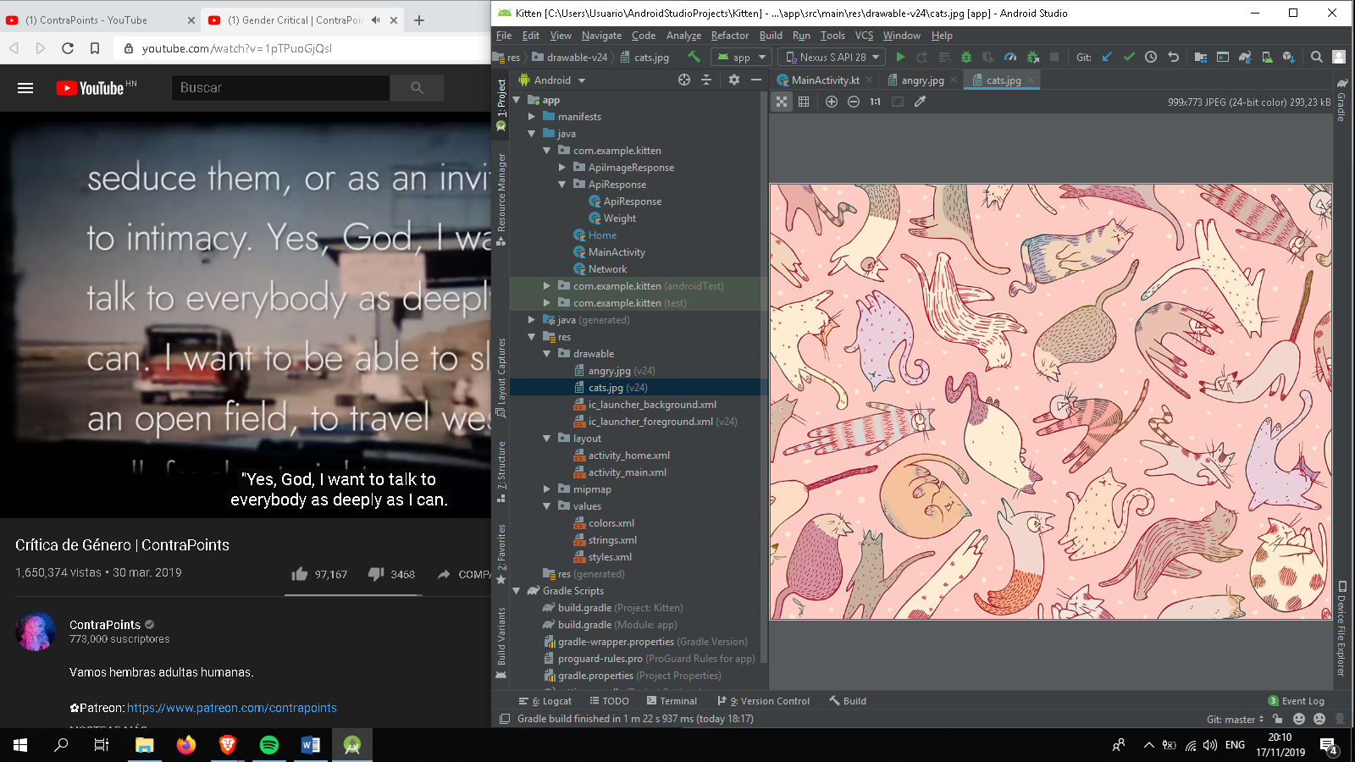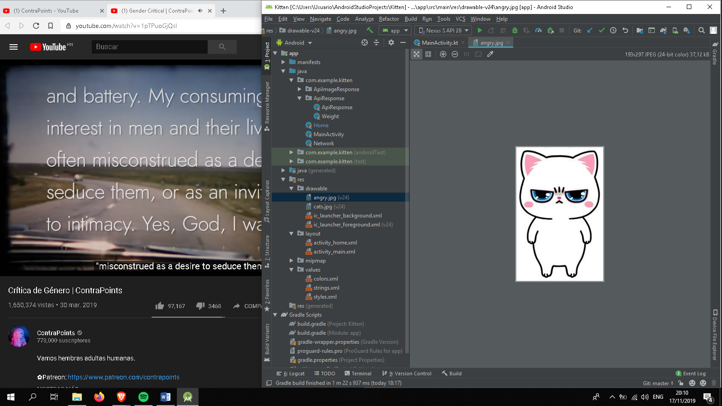

Figure 8 - Imagen por defecto

Figure 9 - Logo Splash

## Layout

Un diseño define la estructura visual de una interfaz de usuario, como la interfaz de usuario para una actividad o widget de aplicación. Puede declarar un diseño de dos maneras:

* Declarar elementos de la interfaz de usuario en XML. Android proporciona un vocabulario XML directo que corresponde a las clases y subclases View, como las de widgets y diseños.
* Instanciar elementos de diseño en tiempo de ejecución. Su aplicación puede crear objetos View y ViewGroup (y manipular sus propiedades) mediante programación.

El marco de Android le brinda la flexibilidad de utilizar uno o ambos métodos para declarar y administrar la IU de su aplicación. Por ejemplo, puede declarar los diseños predeterminados de su aplicación en XML, incluidos los elementos de pantalla que aparecerán en ellos y sus propiedades. Luego, podría agregar código en su aplicación que modificaría el estado de los objetos de la pantalla, incluidos los declarados en XML, en tiempo de ejecución.

El complemento ADT para Eclipse ofrece una vista previa del diseño de su XML: con el archivo XML abierto, seleccione la pestaña Diseño.

También debe probar la herramienta Hierarchy Viewer, para depurar diseños: revela los valores de las propiedades de diseño, dibuja tramas con indicadores de relleno / margen y vistas completas mientras depura en el emulador o dispositivo.

La herramienta Layoutopt le permite analizar rápidamente sus diseños y jerarquías en busca de ineficiencias u otros problemas.

La ventaja de declarar su UI en XML es que le permite separar mejor la presentación de su aplicación del código que controla su comportamiento. Sus descripciones de IU son externas a su código de aplicación, lo que significa que puede modificarlo o adaptarlo sin tener que modificar su código fuente y volver a compilarlo. Por ejemplo, puede crear diseños XML para diferentes orientaciones de pantalla, diferentes tamaños de pantalla de dispositivo y diferentes idiomas. Además, declarar el diseño en XML hace que sea más fácil visualizar la estructura de su interfaz de usuario, por lo que es más fácil depurar problemas.

Los layout que estaremos utilizando son los layouts complementarios de las clases Main Activity y Home.

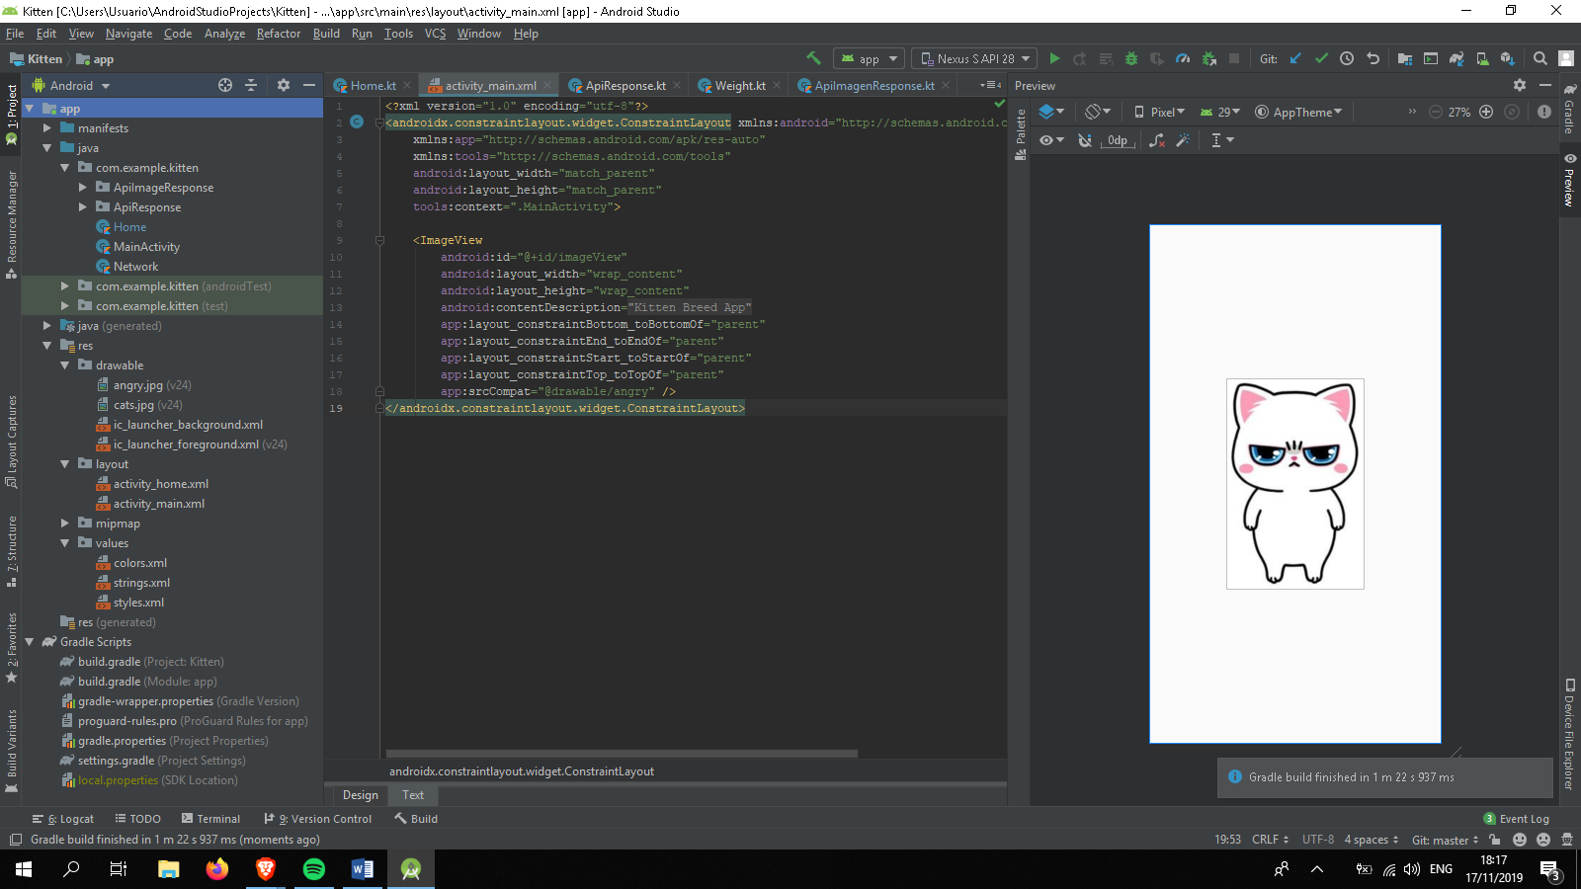

Figure 10 - Splash screen - Main Activity

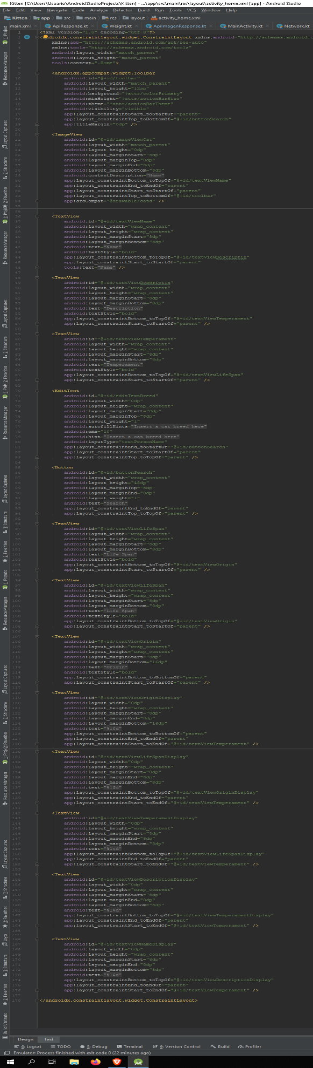

­­­

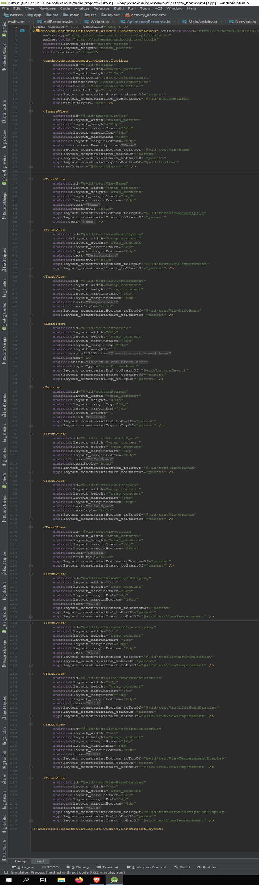

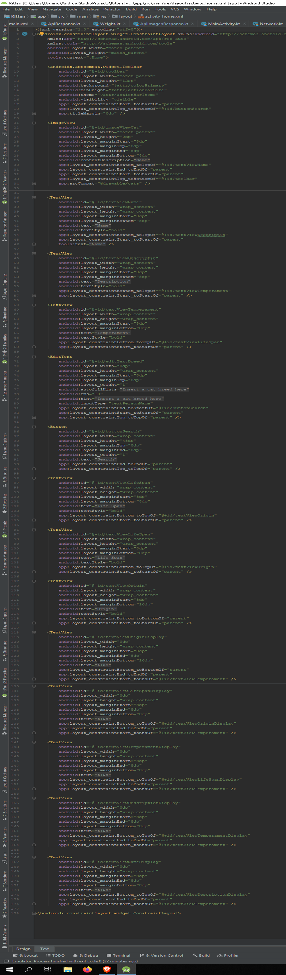

Figure 11 - Layout Home

## Values

La carpeta res / values se usa para almacenar los valores de los recursos que se usan en muchos proyectos de Android para incluir características de color, estilos, dimensiones, etc. A continuación, se explican algunos archivos básicos, contenidos en la carpeta res / values:

1. colors.xml: colors.xml es un archivo XML que se utiliza para almacenar los colores de los recursos.

Un proyecto de Android contiene 3 colores esenciales, a saber:

* PrimaryColor
* DarkPrimaryColor
* AccentColor

Estos colores también se usan en algunos recursos predefinidos del estudio de Android. Estos colores, según sea necesario, se deben configurar opacos, de lo contrario, podrían surgir algunas excepciones.

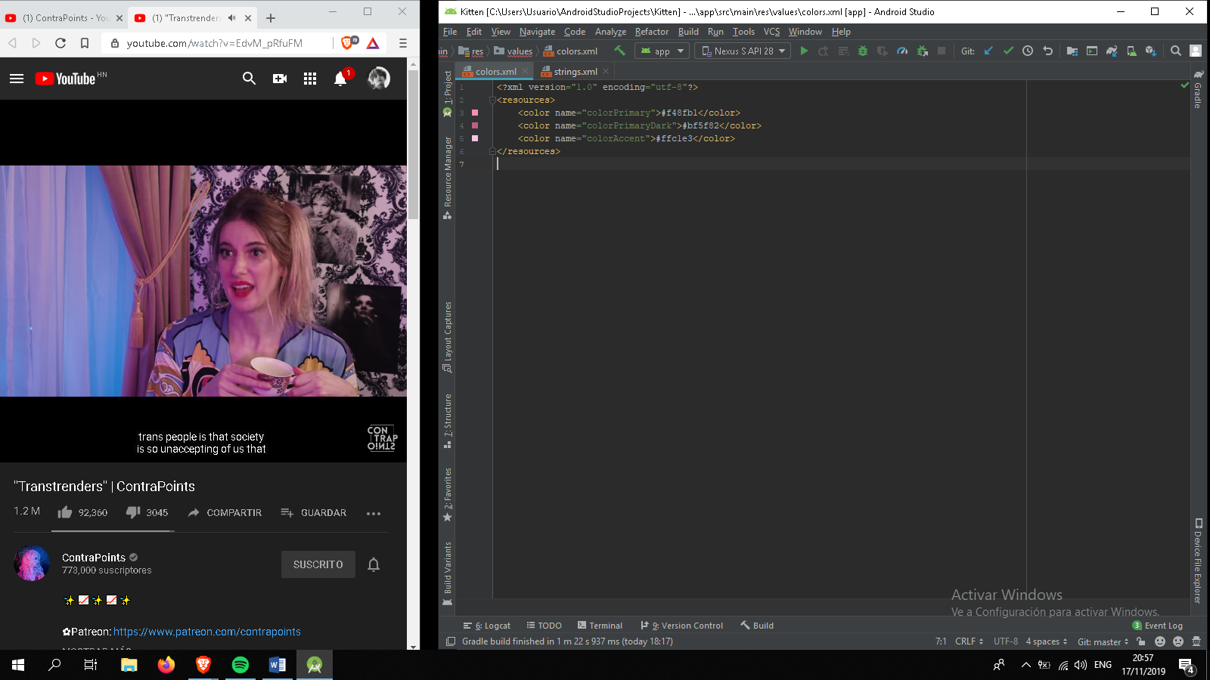

Figure 12 - Paleta de colores

1. dimens.xml: dimens.xml se utiliza para definir las dimensiones de diferentes widgets que se incluirán en el proyecto de Android. Es una buena práctica de codificación usar dimens.xml para definir una dimensión en lugar de simplemente escribir la dimensión en el recurso, debido al hecho de que, si alguna vez surge la necesidad de cambiar la dimensión, en lugar de hacer un cambio en todos, solo dimens.xml se puede cambiar una vez y el cambio se refleja en todos.
2. strings.xml: uno de los archivos de valores más importantes y ampliamente utilizados es el strings.xml debido a su aplicabilidad en el proyecto de Android. La función básica de strings.xml es definir las cadenas en un archivo para que sea fácil usar la misma cadena en diferentes posiciones en el proyecto de Android, además de que hace que el proyecto se vea menos desordenado.

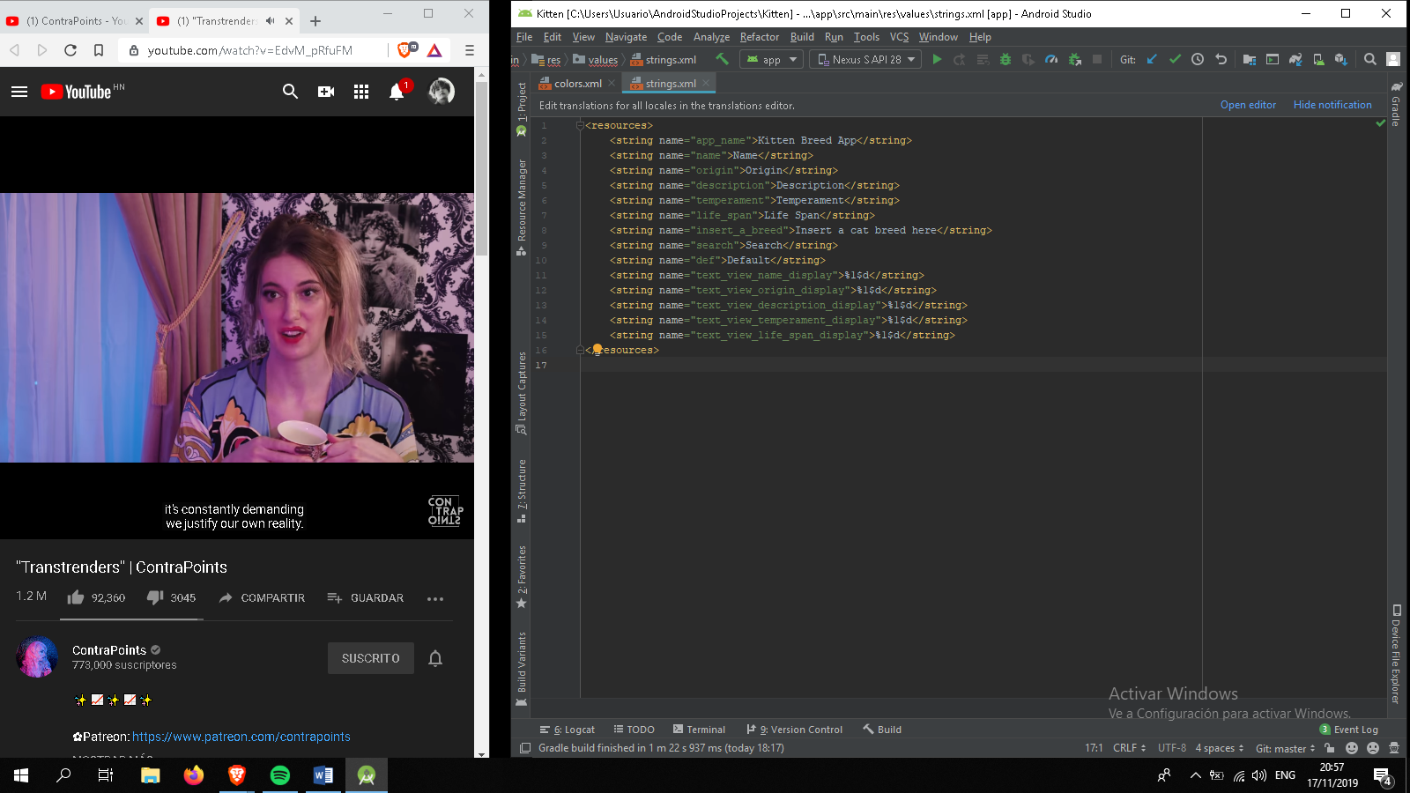

Figure 13 - Strings utilizados en la app

1. styles.xml: otro archivo importante en la carpeta de valores es el styles.xml, donde se definen todos los temas del proyecto de Android. El tema base se proporciona por defecto con la opción de personalizar o realizar cambios en el tema personalizado también. Cada tema tiene un atributo principal que define la base del tema. Hay muchas opciones para elegir dependiendo de la necesidad del proyecto de Android.

## Build.gradle

Gradle es un sistema de compilación (código abierto) que se utiliza para automatizar la construcción, las pruebas, la implementación, etc. "Build.gradle" son scripts donde se pueden automatizar las tareas. Por ejemplo, la secuencia de comandos de compilación de Gradle puede realizar la tarea simple de copiar algunos archivos de un directorio a otro antes de que ocurra el proceso de compilación real.

**¿Por qué se necesita Gradle?**

Cada proyecto de Android necesita un gradle para generar un apk a partir de los archivos .java y .xml del proyecto. En pocas palabras, un gradle toma todos los archivos fuente (java y XML) y aplica las herramientas apropiadas, por ejemplo, convierte los archivos java en archivos dex y los comprime en un solo archivo conocido como apk que realmente se usa.

Implementaremos les siguientes dependencias que servirán para el uso de todas las librerías externas que vamos a usar en el proyecto.

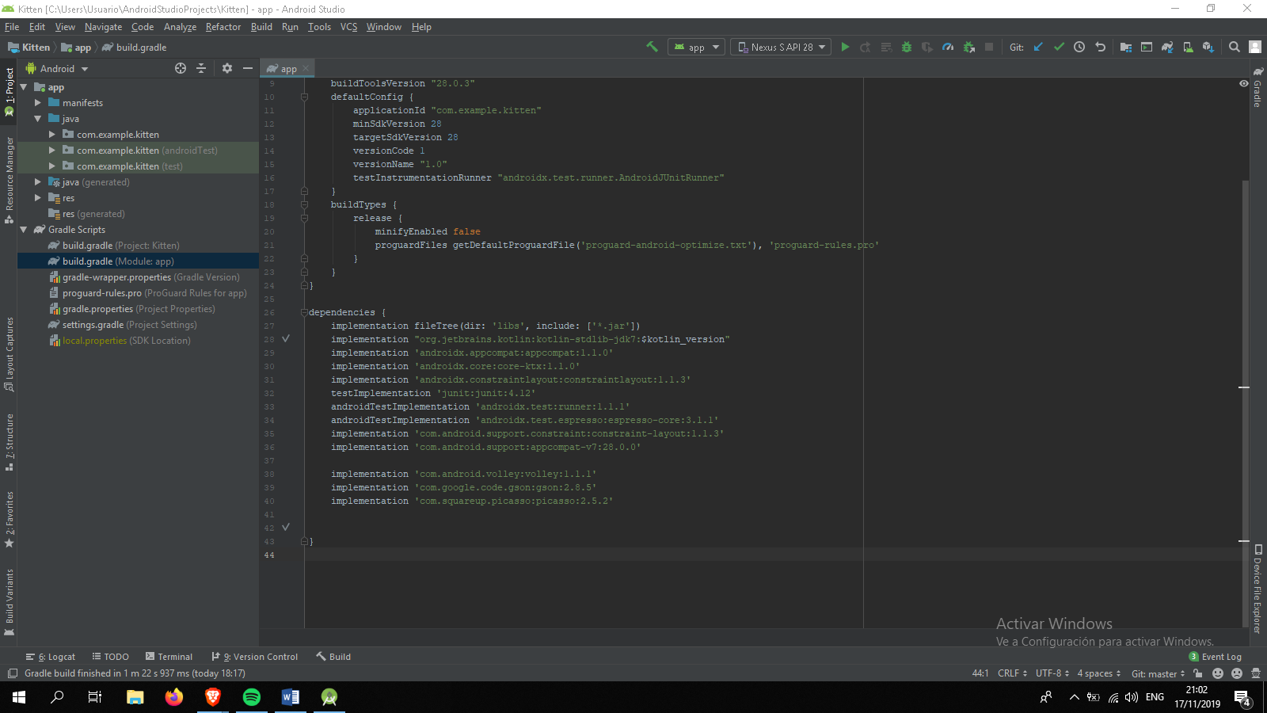

Figure 14 - Implementación de dependencias

# Manual de Usuario

Pasando a la aplicación esta es en general bastante simple para el usuario la cual está conformada por una pantalla de inicio y una pantalla principal.

1. Pantalla de inicio o pantalla Splash

Esta es una pantalla que servirá como presentación de la aplicación la cual durará unos breves 5 segundos.

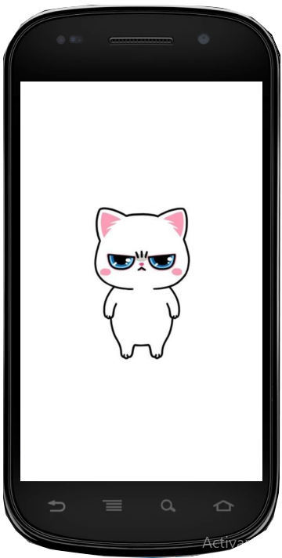

Figure 15 - Pantalla Inicial

1. Después tendremos la pantalla principal en donde tendremos un campo y un botón en la parte superior de la pantalla podremos buscar diferentes tipos de gatos a partir de su raza.

Una vez hemos comenzado la búsqueda diferentes datos sobre la raza del gato serán desplegados.

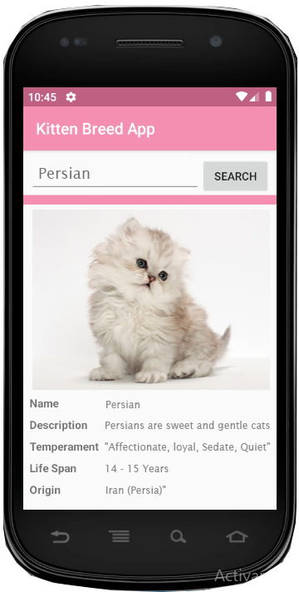

Figure 16 - Pantalla principal de la aplicación